 |  | Stredoslovenská distribučná, a.s.  Pri Rajčianke 2927/8, 010 47 Žilina, www.ssd.sk
Technický štandard:

Upínacie pásky

Vypracovali: | Ing. Peter Kollárik  Ing. Peter Michalovič  Štandardizácia
Schválili: | Ing. Mikuláš Koščo  Stratégia distribučnej sústavy |  |  | Ing. Milan Miškár  Energetické aktíva
Nahrádza: | 2023_09_29_TS_Upinacie_pasky
Dátum schválenia: 11.2025 |  |  |  |  | Číslo: 4.10-06.11.2025
Tento dokument spracovalo oddelenie Štandardizácie a jeho rozširovanie mimo SSD je možné v tlačenej alebo elektronickej forme iba v plnom rozsahu a so súhlasom spracovateľa. |  |  |  |  | Počet strán: 5

Použitie:
Upínacia páska pre upevňovanie štítkov, káblov, rozvodných skríň, pancierových rúrok, tabuliek a pod. na podperné body rôzneho prevedenia.

Predpisy a normy:
- STN EN 10346 – Oceľové ploché výrobky kontinuálne pokovované ponorením do roztaveného kovu. Technické dodacie podmienky
- STN EN ISO 1461 – Zinkované povlaky na železných a oceľových výrobkoch ponorným žiarovým zinkovaním. Požiadavky a skúšobné metódy
- STN 33 2000-5-51 – Elektrické inštalácie budov. Časť 5-51: Výber a stavba elektrických zariadení

Rozdelenie prvkov na skupiny
PRVOK | Typové označenie  (uvedie uchádzač)
Skupina A: Páska pozinkovaná 1M/14MM

Skupina B: Páska pozinkovaná 1M/30MM

Skupina C: Páska pozinkovaná 1,4M/14MM

Skupina D: Páska pozinkovaná 1,4M/30MM

Technické parametre:
Technické Parametre
Prevádzkové podmienky, základné parametre
Materiál pásky: pozinkovaný plech
Spojenie pásky so spojovacím zámkom:

- Skupiny B,D - nitovaním (hliníkový nit)
- Skupiny A,C - nitovaním (hliníkový nit), zváraním, pretláčaním alebo zahnutím (spojenie musí byť dostatočne pevné a mechanicky odolné)

Upínacie pásky predpísaných rozmerov (bod 4.1.4) musia svojím vyhotovením a kvalitou materiálu zabezpečiť bezpečné upevnenie štítkov, káblov, rozvodných skríň, pancierových rúrok, tabuliek atď.
Rozmery:

Prvok | Dĺžka (mm) | Hrúbka (mm) | Šírka (mm)
Skupina A: Páska pozinkovaná 1m / 14mm | 1000 | 0,8 | 14
Skupina B: Páska pozinkovaná 1m / 30mm | 1000 | 0,8 | 30
Skupina C: Páska pozinkovaná 1,4m / 14mm | 1400 | 0,8 | 14
Skupina D: Páska pozinkovaná 1,4m / 30mm | 1400 | 0,8 | 30

Podmienky prostredia
Vonkajšie prostredie v zmysle normy STN 33 2000-5-51 :
Druh prostredia: VI. - vonkajšie priestory.
Vonkajšie vplyvy: AA8, AB8, AC1, AD4, AE1-6, AF1-3, AG1-2, AH1-2, AK1-2, AL1-2, AN3, AP1, AQ3, AS1-3, AT1-3, AU1-4, BA1/4/5, BB2, BC2/3/4, BD1-4, BE1, CA1/2, CB1/2/4
Označenie
Výrobky musia byť označené nasledovnými údajmi:
- výrobca,
- typové označenie.
Označenie musí byť odolné voči vplyvom okolia, nezmazateľné, trvácne a ľahko identifikovateľné.
Doplňujúce údaje na balení musia obsahovať: meno výrobcu, alebo obchodnú značku, typové označenie výrobcu, rozsah použitia, dátum výroby a poznámky ku skladovaniu.
Požadované skúšky, protokoly a certifikáty
Vyhlásenia o zhode v zmysle Zákona č. 56/2018 Z. z..
Certifikát systému riadenia kvality výrobcu STN EN ISO 9001.
Prehlásenie, že výrobky a materiály neobsahujú látky, ktorých uvedenie na trh je zakázané alebo obmedzené (podľa nariadenia REACH).
Technická dokumentácia
Katalógové listy s uvedením typového označenia, rozsahu použitia a rozmerového nákresu.
Návod na montáž a nastavenie v slovenskom, prípadne v českom jazyku.

Splnenie technických podmienok požadujeme vypracovať a doložiť v poradí v akom sú uvedené.

Dodávka, doprava a skladovanie
Upínacie pásky musia byť balené v kartóne, v plastovom obale, alebo inom vhodnom obale (musí zabezpečiť ochranu prvkov pred mechanickým poškodením) a počas prepravy musia byť zabezpečené tak, aby nedošlo k ich poškodeniu. Súčasťou balenia musí byť návod na montáž v slovenskom, prípadne v českom jazyku, podmienky dodávky, balenia a skladovania v slovenskom prípadne českom jazyku. Balenie musí byť opatrené štítkom s označením výrobku, výrobcu a počtom kusov. Výrobca zabezpečí dopravu bežnými dopravnými prostriedkami.

Požiadavka na dodanie vzoriek z požadovaného rozsahu prvkov
Požadujeme vzorku z každej skupiny teda A, B, C a D t.j. celkovo 4 ks vzoriek.

Požiadavky na legislatívnu časť súťažných podmienok
- V prípade uzatvorenia zmluvy na daný distribučný prvok pre distribučné vedenia SSD, sa musí dodávaný materiál zhodovať so vzorkou dodanou do súťaže. V opačnom prípade má objednávateľ právo od zmluvy odstúpiť a vrátiť dodávateľovi dodaný tovar.

- Obstarávateľ si vyhradzuje právo preskúšať, poprípade nechať preskúšať dodržanie noriem, predpisov a smerníc ako aj požiadaviek podľa daného technického štandardu, vrátane vyžadovanej typovej a kusovej skúšky v nezávislej skúšobni. Následné preberanie tovaru zhotoveného pre obstarávateľa je potom závislé od výsledku týchto skúšok.

Prílohy k technickým štandardom
Príloha č.1 – Informatívny výkres

Príloha č. 1 – Informatívny výkres
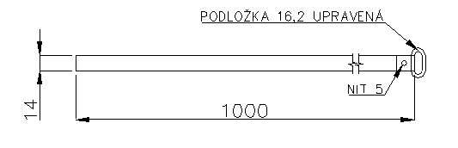

1400
1000

Obr. 1 Upínacia páska typu A Obr.2 Upínacia páska typu C

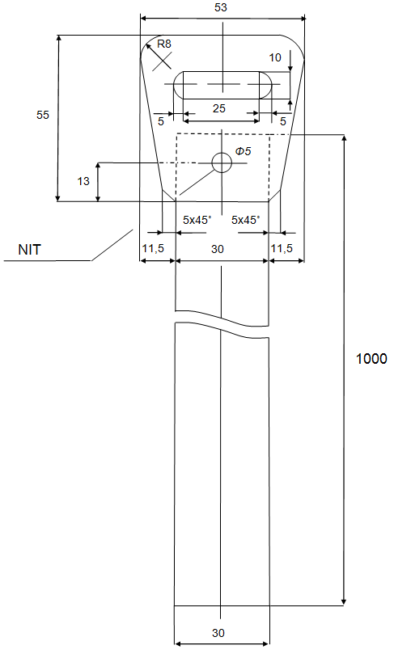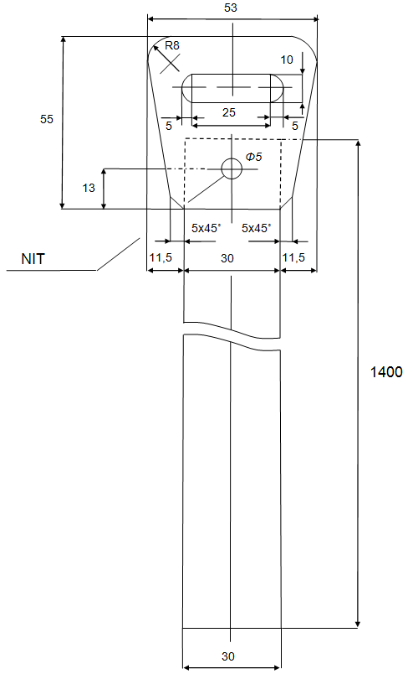

Obr. 3 Upínacia páska typu B Obr. 4 Upínacia páska typu D

Poznámka:
Prevedenie prvkov na výkresoch je len ilustračne. Dodávateľ ponúkne svoje vlastné riešenie

